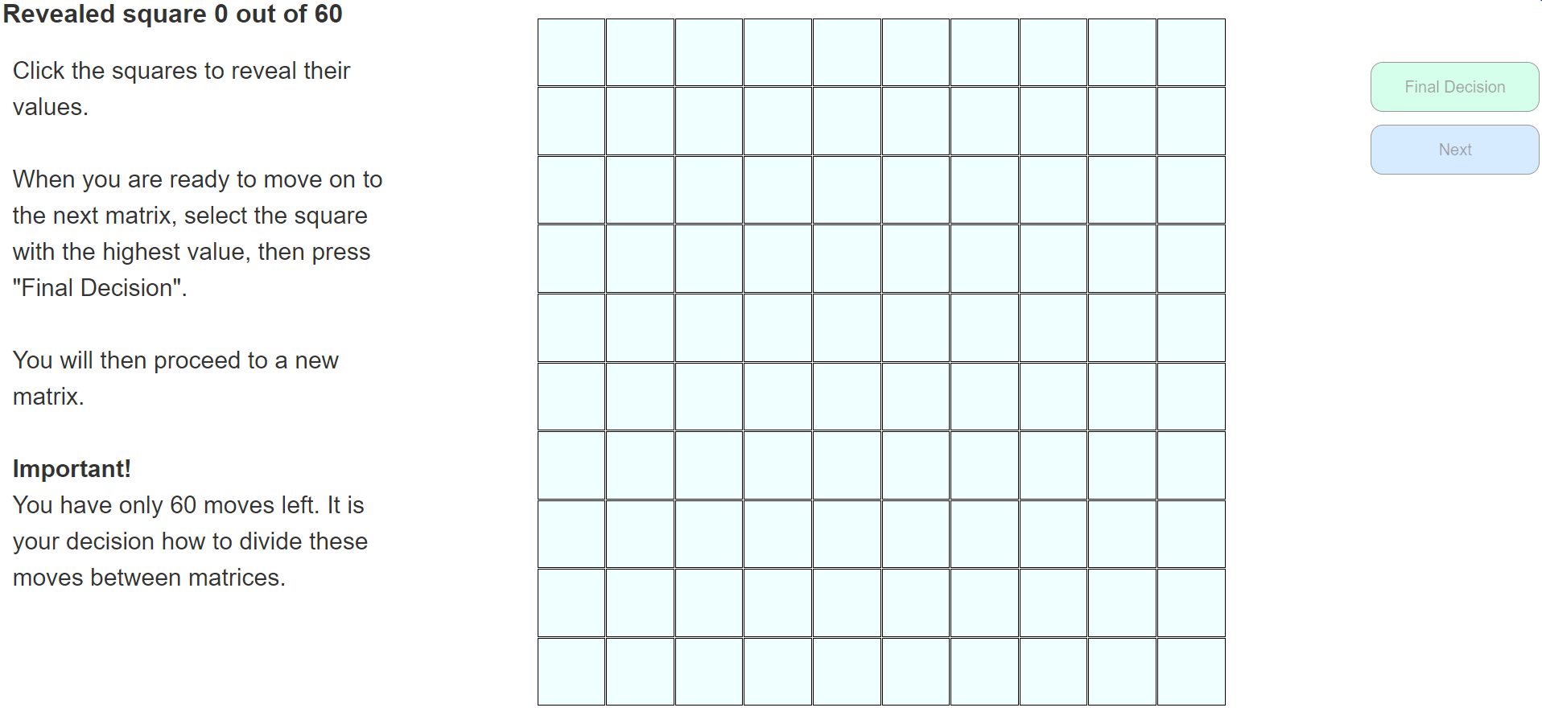



במסך הזה –

1. ה-Important, לשנות לצבע אדום (מסומן באדום)
2. להוריד את ה-only (מסומן בכחול)
3. להפריד בין שני המשפטים (מסומן בצהוב)
4. בכפתור NEXT לשנות את הכיתוב כל עוד יש צעדים ל-"Next Matrix" ורק כשנגמרים הצעדים שישאר "Next" (מסומן בירוק).